下記に記入の上、E-mailまたはFAXにてお申込みください。資材発送まで1週間～10日程度いただきます。
公益財団法人大阪みどりのトラスト協会 行 E-mail ： bokin@ogtrust.jp FAX： 06-6614-6689
2024年度「緑の募金」運動への参加について
春 ・ 秋 の街頭募金を実施します。（実施する時期に○を付けてください）
〈 街頭募金期間：春：3月1日～5月31日 秋：9月1日～10月31日 〉
申込み日： 2024年 月 日
募金責任者  住 所  担当者（フリガナ）  連 絡 先 | 団体名  〒 －  氏名 （ ）  メールアドレス：  電話： 携帯電話：
募金運動予定日^{※1} | 雨天時の予備日 | 募金運動予定箇所
月 日（ ） | 月 日（ ）
※1街頭募金活動を行う場合は、実施2週間前までに管轄警察署への道路使用許可の申請が必要です。また申請には協会の発行する認可証が必要なため、日にちに余裕をもってご連絡ください。
募金運動用資材の希望数量
資 材 |  |  | 現在保管して  いる数量 | 新たに  必要な数量
吊下げ式  募金箱 |  | 組立式・紙製 サイズ：245×160×68mm  投入口サイズ：70×7mm  ※募金場所１箇所に1～2個程度 | 個 | 個
たすき〈大〉  （大人用） | 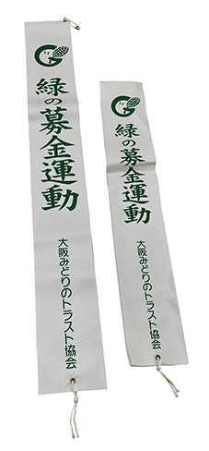 | サイズ：730×95mm  ※募金場所１箇所に大小計2～3本程度 | 本 | 本
たすき〈小〉  （子ども用） |  | サイズ：530×87mm  ※募金場所１箇所に大小計2～3本程度 | 品切れ中
羽根 |  | 募金いただいた方全員にお渡しください。（シートでお渡します。1シート25本です。）※通常シールタイプをお渡ししますが針タイプもあります。ご希望の際は「針タイプ」とご記入ください。 | 本 | 本
ピンバッジ |  | ３００円以上募金いただいた方に配付願います。募金額とバッジの個数が合うようご配慮ください。多くの余剰が出た場合は返却いただくか、次回ご使用ください。 | 個 | 個
これらの資材は皆さまからご協力いただきました「緑の募金」で購入してお届けしています。
活動後は大切に保管し、また次回ご活用いただきますようお願いいたします。

